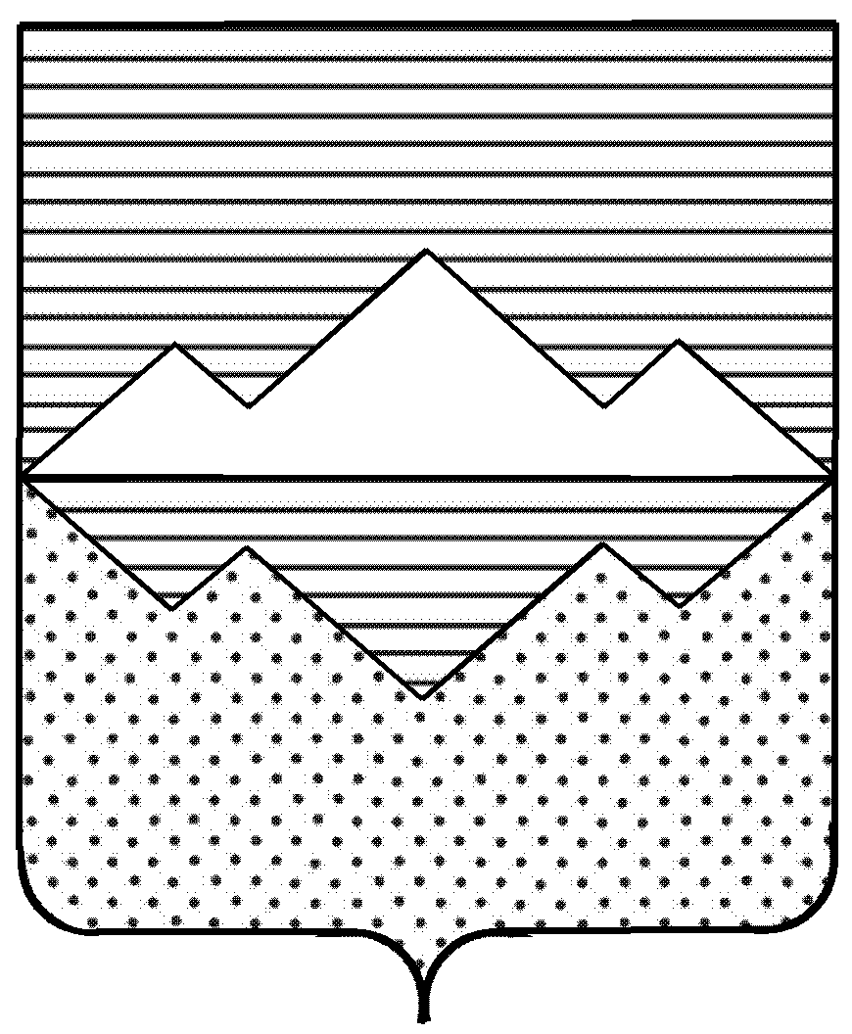

СОБРАНИЕ ДЕПУТАТОВ
САТКИНСКОГО МУНИЦИПАЛЬНОГО РАЙОНА
ЧЕЛЯБИНСКОЙ ОБЛАСТИ

РЕШЕНИЕ
________________________________________________________

от 27 февраля 2019 года № 446/53
г. Сатка

О созыве 54-го заседания Собрания депутатов Саткинского муниципального района

СОБРАНИЕ ДЕПУТАТОВ САТКИНСКОГО МУНИЦИПАЛЬНОГО РАЙОНА РЕШАЕТ:

1. Созвать 54 заседание Собрания депутатов Саткинского муниципального района 27 марта 2019 года в 10.00 ч. в зале заседаний администрации Саткинского муниципального района.
2. Вынести на рассмотрение депутатов следующие вопросы:
2.1. «О внесении изменений и дополнений в решение Собрания депутатов Саткинского муниципального района «О районном бюджете на 2019 год и плановый период 2020-2021 годов»
Докладчик: заместитель Главы Саткинского муниципального района по финансам, начальник финуправления – Гайфуллина Елена Александровна
2.2. «О внесении изменений и дополнений в приложение решения Собрания депутатов Саткинского муниципального района от 09.12.2009г. №623/59 «О создании Управления жилищно-коммунального хозяйства администрации Саткинского муниципального района»
Докладчик: Первый заместитель Главы Саткинского муниципального района – Баранов Павел Андреевич
2.3. «О внесении изменений и дополнений в приложение решения Собрания депутатов Саткинского муниципального района от 24.05.2011г. №189/19 «Об утверждении новой редакции Положения о порядке организации и проведения публичных слушаний в Саткинском муниципальном районе»
Докладчик: Первый заместитель Главы Саткинского муниципального района – Баранов Павел Андреевич
2.4. «О состоянии здоровья населения в Саткинском муниципальном районе»
Докладчик: главный врач ГБУЗ «Районная больница г. Сатка» - Крохина Ираида Альбертовна
2.5. «О созыве 55-го заседания Собрания депутатов Саткинского муниципального района».
Докладчик: Председатель Собрания депутатов Саткинского муниципального района – Бурматов Николай Павлович

Председатель Собрания депутатов
Саткинского муниципального района Н.П. Бурматов

